Рабочий лист ученика

«___»__________ 200___

Фамилия, Имя учащегося___________________________________ Класс______

Тема урока: Устройство компьютера

- Ответьте на вопросы теста.

  - Разделите все устройства компьютера на группы:
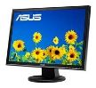

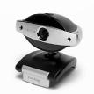
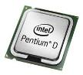
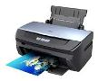
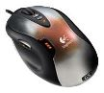
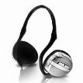
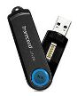
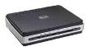
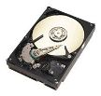
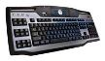
Устройства ввода информации
Устройства вывода информации
Устройства хранения информации
Устройства обработки информации
модем

  - Какие устройства составляют стандартную конфигурацию компьютера?
(соедините стрелками по смыслу)
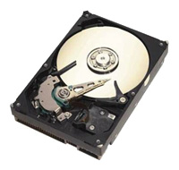
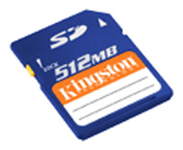
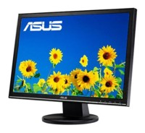

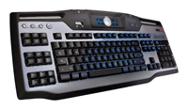
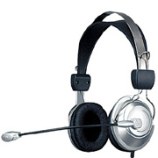
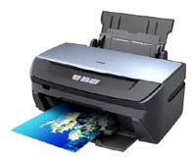
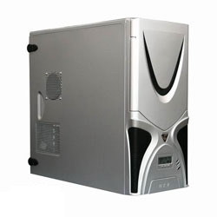

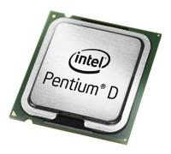
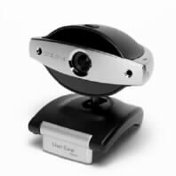

- Выполните за компьютером практическую работу №1 и №2.

- Подведите итог своей работы (устно).

